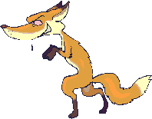

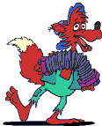
그림 체크리스트

학생들은 그림을 사용하여 자신의 생각과 관찰을 시각적으로 나타내고 표현하며 자신의 대답을 뒷받침 합니다. 교사는 그림을 사용하여 학생들의 글쓰기나 생각을 해석하고 학생들의 이해 수준을 판단합니다. 이는 앞으로의 수업을 계획하고 필요할 경우 개념을 재교육 하도록 도와줍니다.
 | 항상 그렇다 | 대부분 그렇다 | 전혀 그렇지 않다 | 교사 의견란
학생은 그림에 대해 설명할 수 있다.
그림은 초점이 맞춰져 있다.
그림이 세부적이다.
그림은 다른 생각에 까지 이르는 유인이나 발판이 된다.

